
ERM AUTOMATISMES INDUSTRIELS
561 allée de Bellecour ZA Bellecour 3, 84200 Carpentras
Tél :04 90 60 05 68-Fax :04 90 60 66 26
Site : http://www.erm-automatismes.com/
E-Mail : Contact@erm-automatismes.com

1 Introduction : 1
2 L’accéléromètre : 1
2.1 Principe de fonctionnement 2
2.2 Approche intuitive : 5
3 Le gyroscope 6
3.1 Principe de fonctionnement 6
3.2 Approche intuitive : 8
4 Centrale inertielle 8

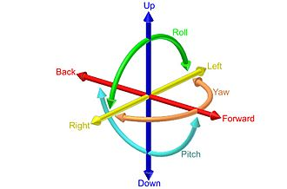

Dossier technique

Utilisation capteurs accéléromètre
et gyroscope

Introduction :
Tous les mouvements d'un corps libre peuvent se décomposer en translations et rotations selon trois axes." Afin d’étudier le comportement du corps en mouvement, on utilise des accéléromètres et des gyroscopes. Les accéléromètres détectent les translations, tandis que les Gyros saisissent les variations angulaires dans l’espace.

Dans ce qui suit, nous détaillerons les principes de fonctionnement de ces capteurs. De plus, nous exposerons leurs caractéristiques techniques ainsi que leurs différents domaines d’application.

L’accéléromètre :


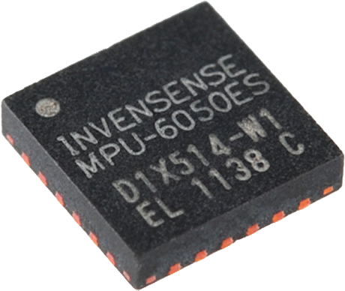

Un accéléromètre est un capteur qui mesure l'accélération linéaire d’un mouvement, en déterminant l'énergie cinétique restituée par une masse étalon.

Les applications des accéléromètres sont très diverses :
- la mesure de vitesse (par intégration)
- la mesure de déplacement (par double intégration)
- le diagnostic de machine (par analyse vibratoire)
- la détection de défaut dans les matériaux (en mesurant la propagation d'une vibration à travers les matériaux)
Il existe plusieurs types d’accéléromètres, chacun approprié à une application donnée:

- à détection capacitive
- à détection inductive
- à détection optique
- à poutre vibrante
- à ondes de surface
- A détection piézoélectrique / piézorésistive

Principe de fonctionnement
Pour comprendre certaines particularités dans les chapitres qui vont suivre, il est nécessaire de connaître un minimum de rudiments d’un accéléromètre, tout d’abord une vue d’ensemble de la partie mécanique :

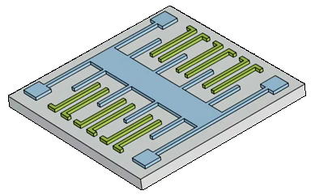

Voici un schéma explicatif dédié à un axe d’un accéléromètre:

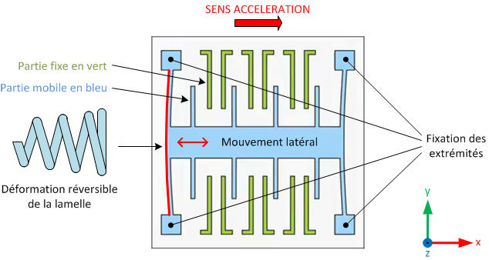
L’application d’un mouvement sur l’accéléromètre provoque (suivant l’axe concerné) une déformation des lamelles.
Si nous prenons l’exemple ci-dessus en tenant compte du sens de l’accélération, on constate un transfert de masse de la partie bleue qui, bien que liée à l’ensemble, peut bouger par rapport au reste du composant.

- Les lamelles qui se déforment sont faite de silicone, d’où leurs propriétés élastiques.

Voici maintenant une explication plus détaillée sur la transformation de l’énergie mécanique en signal électrique :

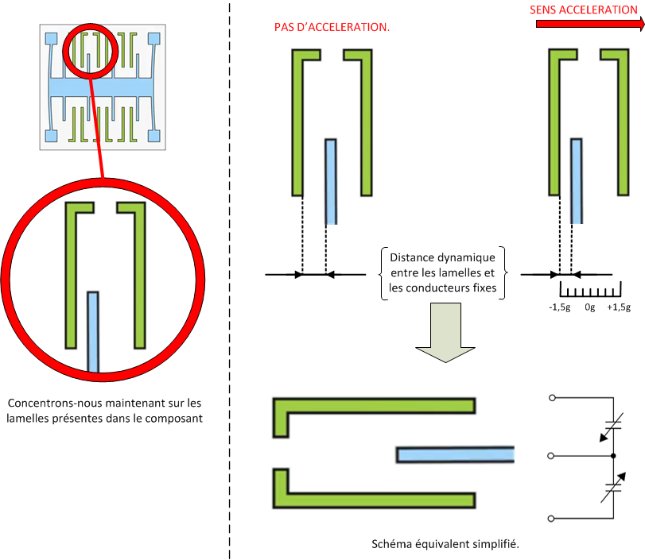

Le sous-ensemble entouré ci-dessus en rouge se comporte en fait comme un condensateur différentiel. Le principe est en effet le même : on retrouve les deux armatures métalliques (la lamelle verte ainsi que la bleue).
Celles-ci sont alors reliées à un potentiel, or quand des armatures métalliques ont un potentiel non nul, elles se chargent : comme des condensateurs.

Voici donc comment on peut modéliser ce système, on en a un exemple ci-dessous, il est représenté comme une bille de métal dense attachée à un ressort :

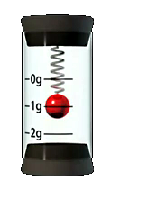

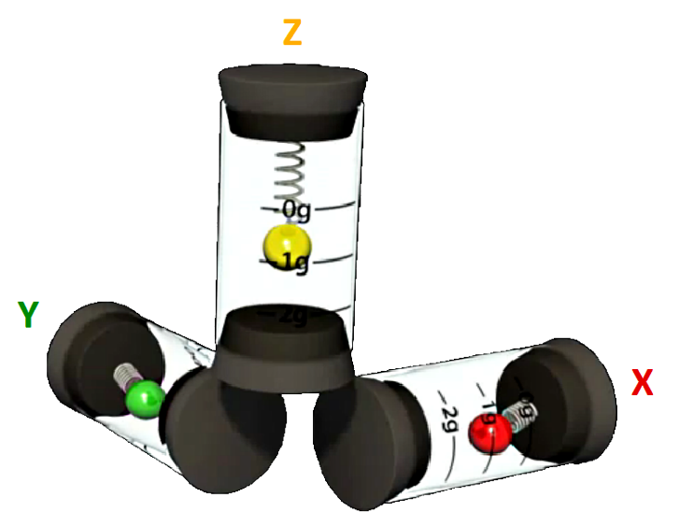
Par conséquent, on peut au final modéliser un accéléromètre comme ceci donnant des informations sur 3 axes disposés de la sorte:

- Ce schéma représente très bien ce type d’accéléromètre dans le sens où l’on voit que l’axe Z subit la gravité, donc détecte la présence d’une force. Ce procédé est beaucoup utilisé par les Smartphones ou les tablettes tactiles quand l’utilisateur change l’orientation de l’appareil et appelle une fonction de rotation de l’écran.

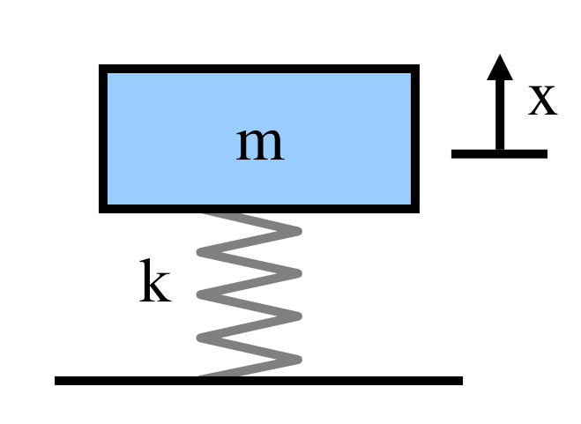
Approche intuitive :

Figure 4 : Approche intuitive
Un accéléromètre peut être schématisé par un système masse-ressort. Considérons ce schéma ci-contre : à l'équilibre, la position x de la masse m sera la référence, donc x=0. Si le support subit une accélération verticale, vers le haut, deux choses vont avoir lieu : ce support va se déplacer vers le haut d'une part et, à cause de l'inertie de la masse m, celle-ci va avoir tendance à rester à sa position de départ, forçant le ressort à se comprimer d'autre part. La valeur x sera d'autant plus grande que l'accélération appliquée au support sera importante.

On obtient à l'aide du principe fondamental de la dynamique pour un système non-amorti que :

Avec l'accélération de la masse m et y la position du support (par rapport à un référentiel galiléen).

Il apparaît clairement que cette accélération est proportionnelle à x. En mesurant simplement le déplacement de la masse m par rapport à son support, on peut connaître l'accélération subie par ce dernier.
Bien que l'accélération linéaire soit définie en m/s2 (SI), la majorité des documentations sur ces capteurs expriment l'accélération en « g » (accélération causée par la gravitation terrestre, soit environ g = 9,81 m/s2).

Le gyroscope

Le gyroscope est un petit capteur de mouvement. Il fournit une information de vitesse angulaire par rapport à un référentiel inertiel grâce au phénomène de la force de Coriolis.
Tout comme l’accéléromètre, c’est également un microsystème électromécanique (MEMS).

Les gyroscopes sont utilisés :

- Pour la stabilisation d’une direction ou d’un référentiel mécanique. Par exemple, pour la stabilisation d’une caméra, d’une antenne ou d’un viseur infrarouge d’un autodirecteur de missile.

- Dans les systèmes de guidage des missiles ou fusées.

- En association avec des accéléromètres, pour déterminer la position, la vitesse et l’attitude d’un véhicule (avion, char, bateau, sous-marin, etc.). Dans ce cas, il s’agit d’un équipement appelé centrale à inertie1.

Principe de fonctionnement

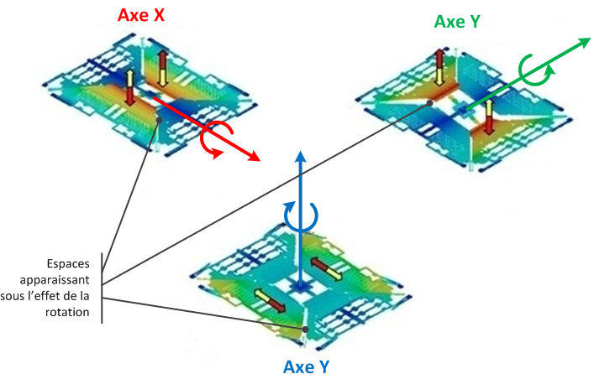
A l’instar de l’accéléromètre, le gyroscope transforme l’énergie mécanique en énergie électrique, voici quelques brèves explications sur ce capteur :

Axe de rotations du gyroscope
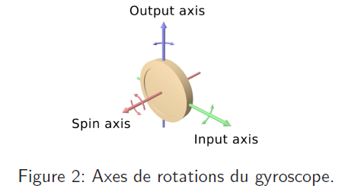

Le composant sous l’effet de la rotation va se déformer suivant ses axes respectifs comme indiqués ci-dessus. L’élasticité joue encore une fois un rôle important puisqu’elle fait apparaître les espaces en question.

Les constructeurs du composant utilisent la même astuce qu’avec l’accéléromètre : le gyroscope à une base fixe où sont reliés des potentiels et les parties qui se déplacent servent de condensateurs différentiels.
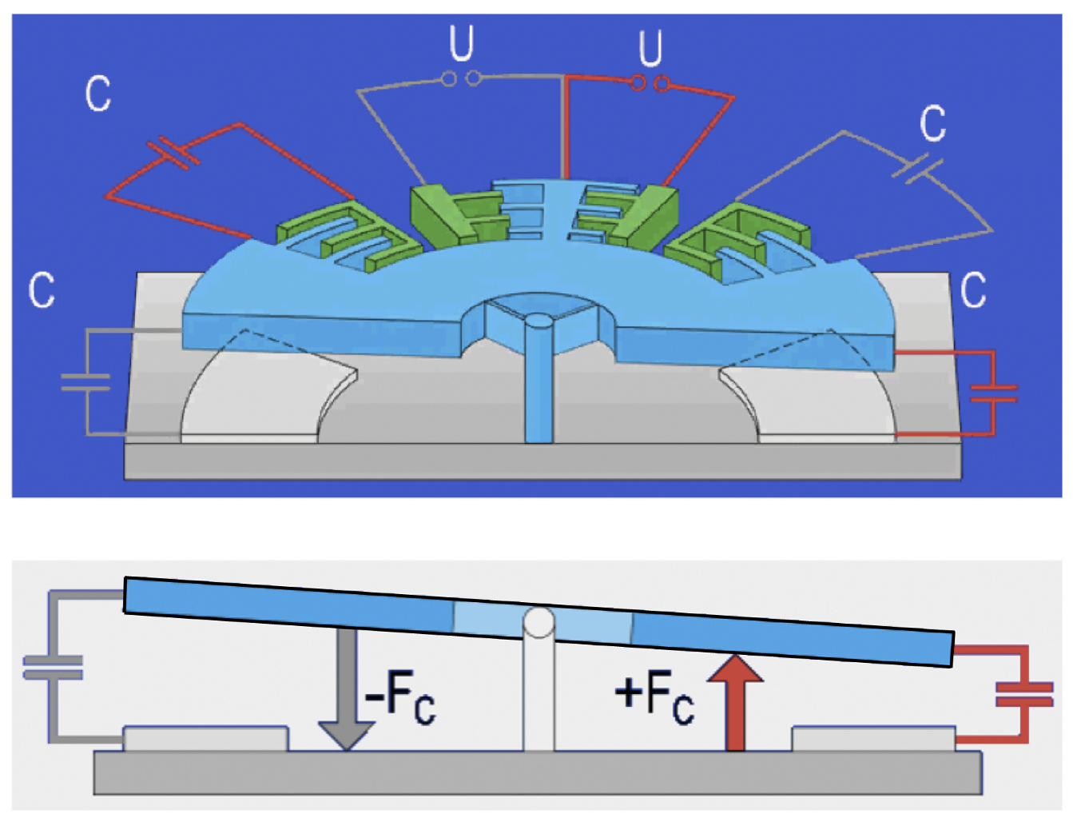

Les parties fixes sont en vert et les parties mobiles en bleu sur le schéma ci-dessus.
On peut observer un autre exemple de déformation autour de l’axe X sur le schéma inférieur.

- Le gyroscope repose sur une observation des forces fictives de Coriolis. Très schématiquement, l’effet de Coriolis se manifeste par la déviation d’un corps en mouvement évoluant dans un milieu en rotation.

Approche intuitive :
L’équation fondamentale qui décrit le mouvement est :
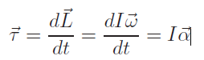

où τ est le moment du gyroscope et L le moment cinétique, le scalaire I est le moment d’inertie, le vecteur ω la vitesse angulaire et α l’accélération angulaire. Ceci est analogue à la loi fondamentale de la dynamique pour le mouvement rectiligne.

Centrale inertielle

On parle de centrale inertielle lorsqu'on cherche à mesurer l'ensemble des 6 accélérations.
Mais les centrales inertielles à 6 accélérations, comme sur l'IPhone 4, consomment plus d'énergie. D’autant plus qu’elle est souvent moins sensible qu'une centrale réduite à 3 accéléromètres linéaires seulement comme sur de nombreux téléphones mobiles dont l'IPhone 3GS, voire 2 pour une console de jeux comme la WII, voire une seule dimension pour arrêter un disque dur dans le cas d'une chute d'un ordinateur portable (ThinkPad).

